

Instalación y configuración de un entorno de trabajo para programar con JavaScript

DESARROLLO WEB EN ENTORNO CLIENTE (DEW)



19 de septiembre de 2017

2daw b

Emiliano Montesdeoca del Puerto

# Índice

1. Enunciado
2. Objetivo
3. Introducción
   1. JavaScript
   2. IDE
   3. IDE en la nube
4. Entornos de trabajo
   1. Visual Studio Community
      1. Introducción
      2. Sintaxis
      3. Autocompletado
      4. Atajos de teclado
      5. Paquetes
   2. Atom
      1. Introducción
      2. Sintaxis
      3. Autocompletado
      4. Atajos de teclado
      5. Paquetes
   3. JSFiddle
      1. Introducción
      2. Sintaxis
      3. Autocompletado
      4. Atajos de teclado
      5. Paquetes
   4. Comparación final
5. Validación del W3C
   1. Introducción
   2. Tipos de errores
   3. Soluciones
6. Bibliografía

# Enunciado

|  |
| --- |
|  |
| Realizar la instalación y configuración de un entorno de trabajo para programar con JavaScript.   * Para ello tendrás que buscar e instalar en tu sistema operativo 3 editores de páginas web, de los cuales, uno de ellos debe ser un editor online. Todas las aplicaciones que instales tendrán que ser gratuitas y tendrás que explicar las razones por las que has elegido tu editor web entre muchos otros.   + multilenguaje   + chequeo de la sintaxis del lenguaje   + formateo del código (espaciado o identación, etc.…)   + selección o agrupación de bloques de código (funciones, etc.…)   + emparejamiento de llaves   + autocompletado   + atajos de teclado   + paquetes que pueden instalarse y cuáles recomendarías   + SSOO en los que puede instalarse o usarse. En el caso del editor web navegadores soportados * Usando la dirección de validación del W3C lleva a cabo la validación de la página de Google e indica los tipos de errores encontrados, cita 3 errores diferentes detectados y la solución propuesta a cada uno de ellos. |
| **Criterios de puntuación. Total 10 puntos** |
| Los 10 puntos que tiene esta tarea están asignados de la siguiente forma:   * 2,5 puntos por cada una de las aplicaciones que tienes que instalar (3) y la justificación de esta elección de acuerdo a los criterios expuestos (mínimo). * 1,5 puntos por la validación de la página de Google en el validador W3C. * 1 puntos adicionales por la claridad y presentación de los resultados.   Tendrás que documentar textualmente los pasos que sigues acompañados de las capturas de las pantallas (máximo 4 capturas por cada instalación). |

# Objetivo

# Introducción

## JavaScript

JavaScript (abreviado comúnmente JS) es un lenguaje de programación interpretado, dialecto del estándar ECMAScript. Se define como orientado a objetos,3​ basado en prototipos, imperativo, débilmente tipado y dinámico.

Se utiliza principalmente en su forma del lado del cliente, implementado como parte de un navegador web permitiendo mejoras en la interfaz de usuario y páginas web dinámicas, aunque existe una forma de JavaScript del lado del servidor.

Su uso en aplicaciones externas a la web, por ejemplo, en documentos PDF, aplicaciones de escritorio (mayoritariamente widgets) es también significativo.

JavaScript se diseñó con una sintaxis similar a C, aunque adopta nombres y convenciones del lenguaje de programación Java. Sin embargo, Java y JavaScript tienen semánticas y propósitos diferentes.

A continuación, un ejemplo de código JavaScript embebido:

<!DOCTYPE html>

<**html**>

<**head**>

<**meta** charset="utf-8">

<**title**>Ejemplo sencillo</**title**>

<**h1** id="header">Esto es JavaScript</**h1**>

<**script**>

document.body.appendChild(document.createTextNode('Hola Mundo!'));

**var** h1 = document.getElementById('header'); *// contiene la referencia al tag <h1>*

h1 = document.getElementsByTagName('h1')[0]; *// accediendo al mismo elemento <h1>*

</**script**>

<**noscript**>Tu navegador no admite JavaScript, o JavaScript está deshabilitado.</**noscript**>

</**head**>

<**body**>/*...*/</**body**>

</**html**>

## IDE

Un entorno de desarrollo integrado​ o entorno de desarrollo interactivo, en inglés **Integrated Development Environment (IDE)**, es una aplicación informática que proporciona servicios integrales para facilitarle al desarrollador o programador el desarrollo de software.

Los IDE están diseñados para maximizar la productividad del programador proporcionando componentes muy unidos con interfaces de usuario similares. Los IDE presentan un único programa en el que se lleva a cabo todo el desarrollo.

Generalmente, este programa suele ofrecer muchas características para la **creación, modificación, compilación, implementación y depuración de software.**

Uno de los propósitos de los IDE es reducir la configuración necesaria para reconstruir múltiples utilidades de desarrollo, en vez de proveer el mismo set de servicios como una unidad cohesiva.

Reduciendo ese tiempo de ajustes, se puede incrementar la productividad de desarrollo, en casos donde aprender a usar un IDE es más rápido que integrar manualmente todas las herramientas por separado.

En la siguiente imagen, **Anjuta**, un entorno de desarrollo integrado de C y C++ para el ambiente GNOME.

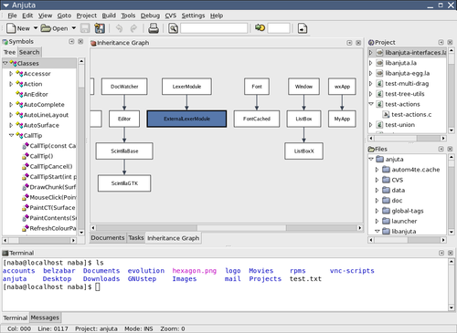

## IDE en la nube

El concepto de este tipo de herramientas en sencillo. **Son Entornos de Desarrollo Integrado (IDEs)** con las ventajas de una solución alojada en la nube. Estas tecnologías tienen diferentes características

* **Son algo más que un editor de código**: igual que los IDEs se podrían definir como editores de código con esteroides, las plataformas de desarrollo en la nube podrían pasar por ser IDEs con esteroides. Este tipo de herramientas son más bien Plataformas de Desarrollo como Servicio (Development Platform as a Service- dPaaS), que ofrecen una serie de funcionalidades sobre costes y productividad más elevadas.
* **Menos tiempo de implementación**: este tipo de plataformas reducen mucho los tiempos de instalación. Menos tiempo, menos costes.
* **Programa desde cualquier sitio**: no es necesario estar delante de tu máquina para continuar programando tu producto. Al estar alojada en la nube, es posible hacerlo desde cualquier sitio y dispositivo (ordenador o tableta). Único requisito: **estar conectado a la Red**
* **Trabajo colaborativo en tiempo real**: una de sus grandes ventajas es que varios desarrolladores pueden estar trabajando en el mismo proyecto a la vez y utilizar servicios de chat online para comunicarse.
* **Personalización del entorno de desarrollo**: este tipo de herramientas permiten instalar dependencias para los proyectos de forma independiente. Cuando se programa en local, en muchas ocasiones se pueden tener complicaciones porque las dependencias para unos proyectos afectan a otros o perjudican a otras aplicaciones web.

A continuación, una imagen de **Codio**, un IDE en la nube:

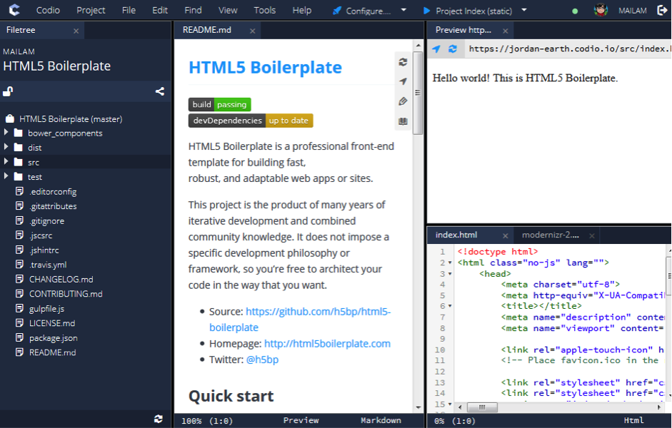

# Entornos de trabajo

## Visual Studio Community

### Introducción

### Sintaxis

### Autocompletado

### Atajos de teclado

### Paquetes

## Atom

### Introducción

### Sintaxis

### Autocompletado

### Atajos de teclado

### Paquetes

## JSFiddle

### Introduccion

### Sintaxis

### Autocompletado

### Atajos de teclado

### Paquetes

## Comparación final

# Validación del W3C

## Introducción

## Tipos de errores

## Soluciones

# Bibliografía

1. <https://es.wikipedia.org/wiki/JavaScript>
2. https://es.wikipedia.org/wiki/Entorno_de_desarrollo_integrado
3. <https://es.wikipedia.org/wiki/Computaci%C3%B3n_en_la_nube>
4. https://bbvaopen4u.com/es/actualidad/desarrollo-en-la-nube-ventajas-y-plataformas-para-programadores